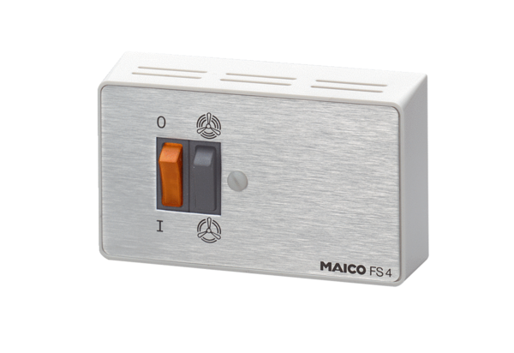Fokozatkapcsoló FS 4Csomagolási egység: 1 darabVálaszték: C
Termékszám: 0016.0104Gyártó: MAICO

